Tema 3
1) Alternativas virtuales abiertas para el trabajo en red: Cloud9 y WordPress
TALLER DE TRABAJO COLABORATIVO EN LA NUBE PARA E-LEARNING: HERRAMIENTAS

 | Proyecto OpenCourseWare-UNIA  (ocw.unia.es)

Autor/@s
Paco Aguaza

ÍNDICE

Introducción

Objetivos

Contenidos

- La comunicación digital y el trabajo colaborativo
- Con qué herramientas debemos contar
- Introducción a Cloud9
- Introducción a los CMS, con WordPress como herramienta utilizada

Ideas clave

Referencias Bibliográficas

INTRODUCCIÓN

En este tema abordamos la integración de los elementos de contenido digital editados previamente dentro de un discurso multimedia coherente y unificado. El formato de dicho discurso, es decir, su plasmación, será un documento html o un fragmento de código de este tipo que pueda ser difundido y compartido con cualquier persona usuaria de Internet.
Pero antes de producir los contenidos multimedia, debemos generar una infraestructura que nos permita crear, editar, almacenar y difundir diferentes tipos de archivo e integrarlos en un documento virtual que pueda ser difundido y compartido. Que nos permita traducir toda ese información en distintos formatos (audio, vídeo, imagen, ...) en un fragmento de código HTML5 que pueda interpretar cualquier navegador y al que se pueda acceder desde cualquier dispositivo conectado a la red.
Para ello, realizaremos una introducción a Cloud9, como una herramienta fundamental para el trabajo colaborativo. Conoceremos, de forma introductoria, esta herramienta que se configura como una máquina virtual que permite la edición compartida de documentos y el desarrollo del proyecto por carpetas dentro de una nube compartida. Otro de los aspectos más interesantes que nos proporciona Cloud9 es la posibilidad de de generar una url virtual, lo cual nos permite visualizar el resultado del contenido editado de forma idéntica a cómo lo apreciaría cualquier usuario y compartir ese resultado con cualquier persona conectado a Internet.
Además, haremos una introducción al concepto de CMS y a sus utilidades para la creación y difusión de contenidos, aplicado al caso de Wordpress.

OBJETIVOS

El objetivo principal de este módulo es llegar a comprender de forma básica el funcionamiento del entorno de trabajo que vamos a utilizar y llegar a realizar nuestro primer documento. Para ello tendremos que desarrollar otros objetivos parciales, como:

- Comprender conceptos básicos del universo online como hosting, dominio, url, CMS.

- Repasar las potencialidades de Cloud9 como máquina virtual concebida para el desarrollo colaborativo. Es decir, como una aplicación que cuenta con herramientas de comunicación, creación, edición de contenidos entre iguales y almacenamiento de archivos.

- Crear un proyecto en Cloud9 e invitar a alguien a participar de su codesarrollo.

- Comprender cómo funciona un CMS y para qué vamos a utilizarlo.

- Instalar Wordpress en el alojamiento de Cloud9.

- Producir en Cloud9 un archivo .html de tipo “Hola Mundo!” y acceder a él por Internet, a través de su propia url.

- Producir en Wordpress un documento de tipo “Hola Mundo!”.

CONTENIDOS

1. La comunicación digital y el trabajo colaborativo

Desde los inicios de la humanidad, la colaboración se convirtió en base de la supervivencia del ser humano; una forma de afrontar los retos que la naturaleza cambiante le presentaba, una forma de enfrentarse a animales más fuertes, rápidos y peligrosos ante los que el ser humano confrontó su inteligencia y su capacidad de organizarse de un modo grupal gracias a la comunicación.
Trasladado al contexto actual, la premisa anterior no ha cambiado en lo sustancial, sólo han cambiado los retos y los actores a los que la persona, el ciudadano o ciudadana, en el ámbito profesional o social, han de enfrentarse... y las herramientas que tiene para ello
El desarrollo de las aplicaciones digitales en el ámbito de la comunicación han acortado la brecha entre los poseedores de los medios de producción, en este caso de contenidos, y quienes tienen conocimientos para usarlos pero no disponen de un capital para adquirir dichos medios.
Lo virtual tiene una cualidad esencial: cuesta lo mismo producir una copia que producir millones de ellas. Por ello, la limitación no la impone la capacidad de “producir mucho” sino de “difundir mucho”, es decir, de la capacidad y estrategias que se llevan a cabo para que un contenido llegue al mayor número de receptores posibles. No es necesario buscar un equilibrio entre la necesidad de elaborar el mayor número de elementos posibles y los recursos de los que se dispone para producirlos. Lo virtual ha eliminado este último límite y el objetivo, a priori, en el caso de la producción de contenidos digitales, se basará en llegar al mayor número de personas posible o a todas las personas que se habían planteado como público objetivo. En otros tipos de procesos productivos cuyo fin no es virtual, la implementación de herramientas virtuales de gestión y comunicación han permitido un abaratamiento y automatización de parte de dichos procesos y facilitado la imbricación, no sólo entre iguales, sino también con las propias máquinas encargadas de dichos procesos
Otra cualidad esencial de lo virtual , enlazado con la cultura de red que está en la genética de Internet y que surge de sus precursores, es que el conocimiento y el tiempo se imponen a la inversión en recursos y medios de producción. Es decir, con los conocimientos adecuados, una persona puede utilizar una herramienta virtual o, incluso, fabricarla, a coste 0. La inversión se realiza con el tiempo empleado en aprender a utilizarla y en construir algo con ella y, en muchos de estos procesos, la necesidad de poseer dinero para desarrollarlo puede ser nula. A día de hoy se puede hacer mucho con muy poco, ya que el desarrollo de la cultura de red y el software libre ponen al alcance, no sólo estas herramientas, sino la posibilidad de utilizarlas y construirlas de forma conjunta con personas que se encuentren a miles de kilómetros de distancia.
Volviendo a la idea inicial pero en el contexto actual, las herramientas digitales han facilitado a las personas su unión para desarrollar proyectos e iniciativas de cualquier índole, desarrollando lo que se viene a llamar una “inteligencia colectiva” entre sus integrantes, la especialización de los mismos en distintas partes de los procesos, con posibilidades de aprendizaje y mejora continuas. Es una forma de enfrentarse con mayores recursos a los retos que impone un mundo en constante cambio y a los grandes grupos organizados de forma jerárquica que no tienen la flexibilidad, la agilidad y la capacidad de adaptación de los pequeños grupos con experiencia en el trabajo en red, colaborativo y que saben aprovechar los recursos con los que cuenta el universo virtual para poner en práctica nuevas ideas.
Lo digital tiene una cualidad esencial: cuesta lo mismo producir una copia que producir millones de ellas. Por ello, la limitación no la impone la capacidad de “producir mucho” sino de “difundir mucho”, es decir, de la capacidad y estrategias que se llevan a cabo para que un contenido llegue al mayor número de receptores posibles.

Desde un punto de vista más práctico u técnico, para que un grupo pueda llevar a cabo su organización y desarrollo con los postulados anteriores, necesita de determinadas herramientas que le permitan comenzar a organizarse y a desarrollar otras herramientas y aplicaciones que implementar al proceso productivo o, si el objetivo es el desarrollo de un producto o servicio virtual, de llevar a cabo el proceso productivo de principio a fin.

2. Con qué herramientas debemos contar
En este punto vamos a analizar qué cualidades o funcionalidades, y con qué herramientas debemos contar para poder realizar el proceso de producción colaborativa de contenidos multimedia de una forma lo más cercana posible a lo óptimo.
- Lo fundamental es que permita comunicarse a los integrantes del grupo, de manera directa y sincrónica y más allá de las palabras, permita a sus integrantes trasladar a los demás el mensaje en cualquier formato (vídeo, audio, foto, etc.)
- También es preciso que cuente con herramientas que permitan “construir” conjuntamente. Un artesano se basta por sí mismo, pero procesos productivos más complejos requieren de la implicación, organización y especialización entre diferentes personas que van a desarrollar algo de forma conjunta. En lo virtual, lo óptimo es que cuenten con un editor que reconozca cualquier tipo de lenguaje o código informático y que traslade cualquier cambio o avance en tiempo real al resto de compañeros y compañeras.
- Precisa también de un “almacén”. Es decir, de un espacio, en este caso virtual, donde guardar y acceder fácilmente a los recursos que van a utilizarse para desarrollar el producto (archivos informáticos con cualquier tipo de extensión y formato).
- Que permita que las propias herramientas puedan ser mejoradas, gracias a las actualizaciones o gracias a la programación.
- Por último, que nos permita apreciar el resultado final del proceso, analizarlo, criticarlo y mejorarlo.
En el trabajo virtual, lo óptimo es contar con un editor que reconozca cualquier tipo de lenguaje o código informático y que traslade cualquier cambio o avance en tiempo real a quienes integran el grupo de trabajo.

3. Cloud9

Cloud9 se postula en este caso como la herramienta o conjunto de herramientas que aglutina todas las necesidades del proceso productivo colaborativo y que, además, es accesible para cualquiera. El motivo es que ha llevado a su máxima expresión (o a la mínima por su simplicidad) el concepto de espacio virtual compartido de desarrollo.
Cloud9 se define como una máquina virtual de uso compartido. Es decir, que permitiría a todas las personas que integran un grupo de trabajo utilizar “el mismo ordenador”. Además, cuenta con una ventaja respecto a otras herramientas y que resulta tremendamente útil para el desarrollo del proyecto final de este curso, un contenido en forma de documento html que integre las partes que se han trabajado previamente. Al generar urls de forma automática, podremos apreciar al momento, desde cualquier lugar y siempre que sea preciso, cuál es el resultado, qué es lo que van a ver quienes accedan al contenido que estamos desarrollando a través de su navegador, se puede difundir hacia cualquier lugar del planeta y compartir con otros usuarios, por ejemplo, en un seminario. Otra ventaja destacable es que permite la instalación de Wordpress en su propio espacio y que, como cualquier sistema de gestión de contenidos, automatiza muchas de las tareas necesarias para la creación, edición y difusión de contenidos a través de la web.
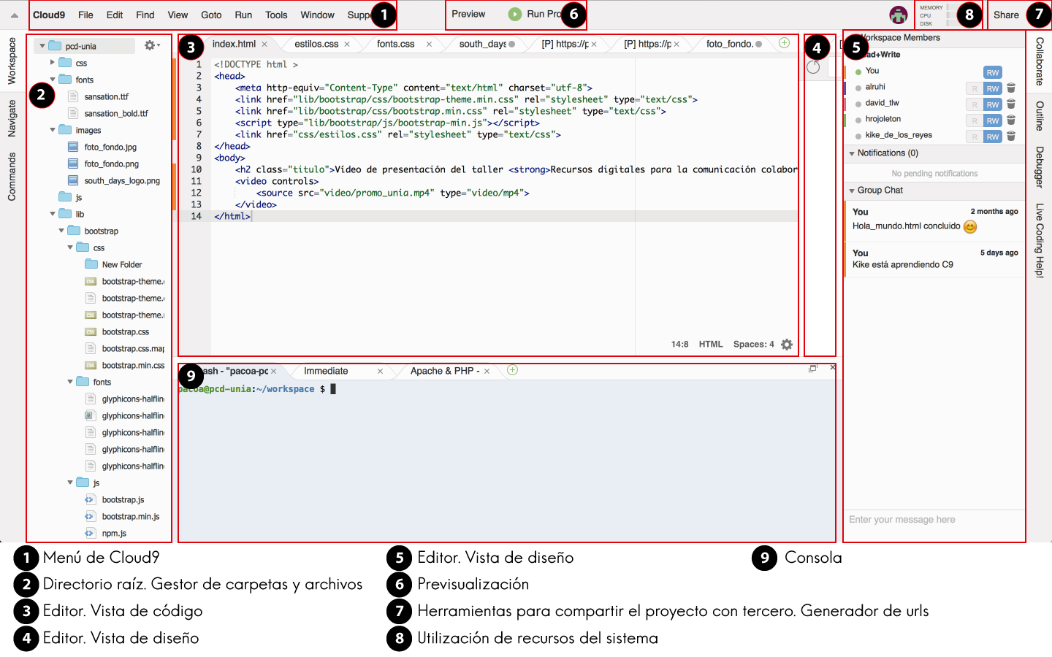
Para esta integración del trabajo de las partes, Cloud9 consta de algunas funcionalidades:

- Un gestor de archivos y carpetas, donde se pueden almacenar todos los recursos y documentos necesarios para el desarrollo del proyecto.
- Un editor de archivos, donde se puede editar el código de los archivos que van a ser la base de la estructura del documento final, además de algunas características de los archivos utilizados. El editor también cuenta con una herramienta de visualización.
- Un generador de urls, para poder visualizar el resultado den un navegador, pudiendo así tener una percepción fidedigna y completa de los resultados que se van produciendo en el proceso.
- Una herramienta de chat y notificaciones, para facilitar la comunicación entre los integrantes del grupo.
- Como máquina virtual que es, dispone también de una consola para implementar mejoras a la propia máquina ( esta parte no será desarrollada).
- Un buscador de contenidos.
- Los cambios en la estructura y contenidos en los archivos se visualizan por todos los integrantes en tiempo real, por lo que permite de forma efectiva un flujo de trabajo colaborativo y compartido en el mismo tiempo y espacio virtuales.

La interfaz de Cloud9 está dividida en 4 áreas principales:

- La superior, que consta del menú, opciones para compartir y previsualización e indicadores de rendimiento de la máquina virtual.
- La izquierda, donde se almacenan y gestionan los archivos y carpetas.
- La central, con el editor y previsualizador de archivos y documentos.
- La derecha, con las herramientas para la comunicación entre los integrantes del grupo de trabajo.

Crea un proyecto en Cloud9 y compártelo con cualquier otro usuario de Cloud9. Es el momento si deseas desarrollar u proyecto en solitario o junto a otra persona y compartir la máquina virtual. Es recomendable compartirlo al menos con el tutor de este bloque, invitando a la dirección de correo:
Pasos:
- Entrar en Cloud9 (http://c9.io) y selecciona ‘Sign In’ (registro).
- Crear un perfil de usuario.
- Lo primero que aparece es el ‘dashboard’, una página que muestra los proyectos iniciados por el usuario y los compartidos con él.
- Crear un nuevo proyecto, en este caso, del tipo Wordpress.
- Compartir el proyecto con cualquier otro usuario de Cloud9 que se desee (se recuerda la recomendación de compartir con el docente para una correcta supervisión del proyecto). Para ello, seleccionamos ‘Share’ y posteriormente, dentro del campo ‘Invite’, escribimos el nombre de usuario de Cloud9 o la dirección de correo electrónico con la que está registrado en la plataforma.
Nota: para invitar al docente se puede hacer a la dirección de correo f.aguaza@gmail.com o al usuario Paco A.


Si un proyecto de Cloud9 no está en modo “Run”, es posible que su url no pueda ser accesible para el resto de usuarios de Internet. Por lo tanto Cloud9 y su infraestructura deben ser concebidos como soporte para acciones de difusión de contenidos y formativas concretas y realizadas durante un período de tiempo determinado o como laboratorio de pruebas de contenidos multimedia antes de utilizarlos en un CMS o en un dominio fijo para difundirlos definitivamente.
4. Wordpress

Wordpress es el sistema de gestión de contenidos (CMS) más utilizado en la actualidad. Concebido normalmente para la gestión de blogs, sus últimas versión permite la construcción de sitios web de diferentes tipos, dependiendo de la plantilla (theme) y los frameworks que se le implementen.
Para la creación de contenidos, al igual que otros CMS, permite que su edición se realice a través de un editor propio que interpreta las órdenes y transforma los contenidos introducidos por el usuario en lenguaje HTML y CSS, lenguajes universales, estandarizados e interpretables por los navegadores. Además de contar con un editor, también permite la edición de contenidos directamente en código, con lo que el usuario tiene un total control y puede suplir las carencias de la herramienta de edición, en cuanto a “traducir” lo que se desea al código correcto para conseguir el objetivo deseado.
Un CMS tiene con función principal facilitar la interacción hombre-máquina para la creación, almacenamiento y visualización de contenidos web.
- Para la creación, el editor de contenidos es la herramienta que permitirá introducir una serie de datos que serán codificados y almacenados en el sistema, de una forma indexada para su posterior recuperación.
- Para el almacenamiento, las herramientas son las bases de datos y las diferentes formas de categorizar el contenido que nos permita el CMS.
- Para la visualización, el CMS dispondrá de una plantilla que jerarquizará y organizará de forma visual los contenidos según la configuración de la propia plantilla. Dentro de la plantilla se podrán ir introduciendo módulos que mostrarán una serie de datos de acuerdo a unos criterios configurables.
Como apreciamos en el siguiente esquema, la relación entre creador de contenidos y persona usuaria está mediatizado. Necesita de un proceso de codificación, registro y descodificación para poder llevarse a cabo y el CMS automatiza dicho proceso y ofrece herramientas para que el usuario no tenga que conocer los lenguajes de la máquina. Cuando alguien va a crear un contenido web a través de un CMS, lo primero que se le presenta es un formulario en el que introducir una serie de campos clave (título, autor, imagen principal, texto descriptivo, etc.). Uno de estos, sobre el que vamos a trabajar, es el propio “texto” o contenido principal.
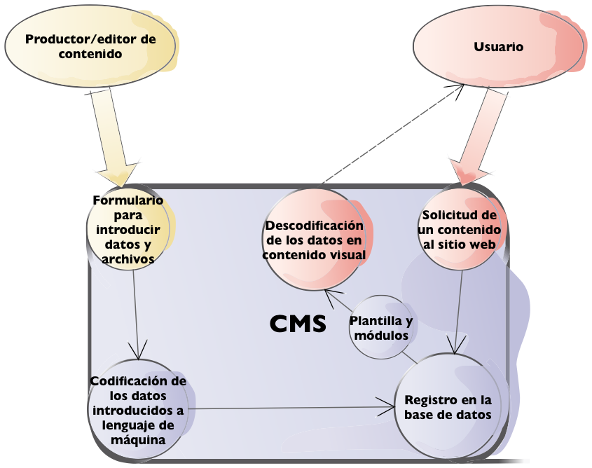
A partir del esquema anterior, la relación entre creador de contenidos y persona usuaria está mediatizado. Necesita de un proceso de codificación, registro y descodificación para poder llevarse a cabo y el CMS automatiza dicho proceso y ofrece herramientas para que el usuario no tenga que conocer los lenguajes de la máquina. Cuando alguien va a crear un contenido web a través de un CMS, lo primero que se le presenta es un formulario en el que introducir una serie de campos clave (título, autor, imagen principal, texto descriptivo, etc.). Uno de estos, sobre el que vamos a trabajar, es el propio “texto” o contenido principal.

¿De qué forma recibe el usuario dichos contenidos? Al fin y al cabo el final del proceso de codificación es una nueva descodificación, en este caso como forma visual de presentación de los datos al usuario. De hecho, los contenidos de la mayoría de sitios web serían idénticos si no fuera porque además del lenguaje HTML (etiquetas semánticas de estructura), se utiliza el lenguaje CSS3, que relaciona dichas etiquetas con unos selectores para poder darles diferentes propiedades de formato de modo personalizado. En este punto debemos tener en cuenta lo siguiente:
- Cuando se nos presenta cualquier contenido web, éste toma los parámetros de la plantilla (theme) que estructura visualmente el sitio donde se aloja.
- Hay parámetros del contenido que se pueden personalizar totalmente sin modificar la plantilla; otros, no. En la mayoría de los casos, como simples editores de contenidos sólo podremos modificar, en cuanto a sus cualidades visuales, la parte del texto o contenido principal.
- Para modificar el formato visual de otros elementos, tales como Título e imagen principal. Tendremos que modificar la plantilla utilizando su propio lenguaje o, si el backend de la plantilla lo permite, utilizar otro formulario de datos. En este caso, para ajustar los parámetros de la plantilla.
Un documento del tipo “ ¡Hola Mundo!” se puede utilizar para comprobar si se ha finalizado correctamente el proceso de instalación y configuración de la infraestructura para difundir un documento a través de la red. Se genera un documento con una línea de código muy simple, en HTML plano, similar a:
<p>Hola Mundo!</p>

Si el navegador muestra “ Hola Mundo!” al introducir la url de dicho documento, se comprueba que el sistema funciona y se puede comenzar el proceso de producción, integración y edición de contenidos. Obviamente, se puede utilizar otra expresión, pero está se ha estandarizado relativamente con su uso para denominar a la página de prueba de una web que se está comenzando a desarrollar.

Vamos a producir un documento simple de formato “Hola Mundo” a través de Cloud9, como un documento html, e integrarlo como un contenido de Wordpress. Antes de instalar Wordpress, vamos a generar un documento html a través de Cloud9 y lo vamos a visualizar en el navegador con su propia url, accesible para cualquier usuario de Internet.

- Creamos un nuevo documento y escribimos un nombre de archivo cualquiera, pero con la extensión .html
- Escribimos la siguiente línea en código html (se puede copiar y pegar, ya que C9 lo convierte en texto plano): <p>Hola Mundo!</p>
- Lo ponemos en modo ‘Run’ y presionamos ‘Preview’. Para ver si funciona totalmente, copiamos la url que aparece en la parte superior del resultado y la pegamos en cualquier navegador.

Ya tenemos un documento HTML creado que puede ver cualquier persona con conexión a Internet. No es momento de preocuparse por el significado de la línea de código introducida, eso será objeto del próximo tema. Lo que sí es importante comprobar es que ya hemos conseguido utilizar el lenguaje HTML para crear y transmitir un contenido digital. El próximo paso sería hacerlo a través de un CMS como Wordpress:

- Abrimos el archivo index.php
- Al igual que en la tarea anterior, seleccionamos 'Run Project' y acto seguido 'Preview', desplegándose una pestaña que señala 'Preview Running Aplication'. Seleccionamos esta opción y se nos abrirá la pantalla de instalación de WordPress en una nueva pestaña del proyecto de Cloud9 que tenemos abierto (si se desea, se puede copiar la url que aparece en el encabezado de esta pestaña y pegarla en una nueva pestaña del navegador, para trabajar con ella como si fuera cualquier otra web).
- Seguimos las instrucciones de instalación. En primer lugar seleccionamos un idioma; una vez seleccionado se nos abrirá otra pantalla para introducir una serie de datos del nuevo sitio, como el título, nombre de usuario , contraseña y e-mail. También seleccionamos la opción “Disuade a los motores de búsqueda de indexar este sitio”. Con todos los datos introducidos, seleccionamos 'Instalar Wordpress'.
- Ya está WordPress instalado en nuestro espacio virtual. Se introduce el nombre de usuario y contraseña y ya entramos a la administración del sitio web.
- Creamos un nuevo artículo, seleccionando, en la barra de la izquierda, “Entradas – Añadir nueva”.
- Escribimos un título en el campo superior.
- El recuadro que aparece debajo del título es el editor de contenido. Tiene dos opciones: “Visual” y “Texto”. Para nuestro objetivo, será más útil que seleccionemos la opción “Texto”.
- Escribimos la misma línea de código que hemos escrito en la tarea anterior con Cloud9: <p>Hola Mundo!</p>
- Guardamos la entrada, seleccionando, dentro del recuadro “Publicar” (superior derecha), el botón 'Publicar' (con fondo azul).
- Debajo del título se ha generado un enlace permanente (https://...). Lo seleccionamos y se abrirá el resultado. El contenido es el mismo que en la tarea anterior, si embargo, WordPress, como cualquier CMS, viene con una plantilla por defecto con una serie de parámetros y estilos ya configurados. El contenido ocupará el espacio que le corresponde al que la plantilla reserva para el contenido de la entrada.

En los contenidos del curso, tema 3, se pueden encontrar vídeos tutoriales para ayudar a desarrollar las tareas de este tema.

LCMS es el acrónimo inglés de Learning Content Mangement System o sistema de gestión de contenidos de enseñanza-aprendizaje. Por ejemplo, la plataforma virtual de la UNIA con la que se ofrece este curso está desarrollada bajo Moodle, el LCMS más utilizado.

Utilizan los mismos lenguajes que el cualquier sitio web y por tanto, los contenidos que produzcamos y editemos bajo un editor de código o que tengamos registrados en otro CMS, podrán ser fácilmente trasladados a Moodle, que ofrece una funcionalidad para la edición de documentos web e inclusión de fragmentos de código html y otra para la inclusión en la plataforma de archivos html producidos por otro medio.

En la actualidad hay muchas herramientas digitales disponibles simplemente con un acceso a Internet, desarrolladas por comunidades de usuarios y con genética colaborativa. Para la creación y difusión de contenidos con cualquier orientación las potencialidades del discurso hipertextual y multimedia pueden ser buenas aliadas, conociendo algunos fundamentos necesarios. Durante este bloque ya hemos creado la infraestructura necesaria para poder elaborar y difundir nuestros propios contenidos multimedia.

En la próxima unidad didáctica se utilizará esta infraestructura generada para crear y generar discursos complejos aplicados a la transmisión de información y conocimientos. Para ello, integraremos en un mismo documento una serie de elementos de contenido (vídeo, audio, foto, ...) digital editados previamente. Una vez integrados en el documento, se intentarán aprovechar las potencialidades de la WWW, sus lenguajes y recursos para automatizar procesos de edición de contenidos multimedia.
El objetivo es que el productor de contenidos pueda desarrollar un discurso multimedia complejo. El formato de dicho discurso, su plasmación material (o virtual) es un documento en formato HTML, ya que podrá integrarlo fácilmente en cualquier documento similar, en cualquier CMS (Sistema de Gestión de Contenidos) y podrá difundirlo y compartirlo a través de Internet. Además podrá automatizar los procesos necesarios para optimizar los contenidos de la forma más adecuada al dispositivo (PC, tablet, móvil) mediante el que se accede a ellos.

IDEAS CLAVE
Cloud9 es, ante todo, una máquina virtual. Las funciones para las que vamos a utilizarla durante este curso son, principalmente, las siguientes:

- Como “nube”. Es decir, como lugar virtual de alojamiento (hosting) de todos los archivos y carpetas.
- Al construirse un dominio virtual, cada archivo genera su propia url. Es decir, que nos da una dirección para poder encontrarlo en Internet.
- Permite el trabajo colaborativo, gracias a su chat y a la administración compartida del sitio.
- Permite la edición de documentos y otro tipo de archivos por cualquier integrante del grupo de trabajo. Todos los cambios los perciben el resto de integrantes en tiempo real.
- Gracias a ofrecer un alojamiento y a estar configurado para ello, podemos construir el sitio gracias a las herramientas que ofrece el sistema de gestión de contenidos (CMS) WordPress.
- Los CMS ofrecen herramientas para la introducción de datos, registro y presentación visual de los mismos.
- EL CMS cuenta con una herramienta para automatizar la creación de contenidos, rellenando un formulario. Hay elementos del contenido que podremos personalizar totalmente en su aspecto visual (contenido principal). Sin embargo, hay otros que requerirán la modificación de la plantilla (con otro formulario, modificando las hojas de estilos o creando nuevas).
- Según la plantilla que se utilice puede variar el formato visual de los elementos y la organización y jerarquización visual del conjunto.
Y mantener la visión general que todo se realiza a través de lenguajes universales abiertos y accesibles, por lo que se puede configurar absolutamente cualquier contenido, introduciendo los fragmentos de código adecuados. La universalidad de este código también permite que los contenidos que elaboremos con la base del lenguaje HTML pueden ser traslados fácilmente a cualquier soporte y plataforma web.
REFERENCIAS BIBLIOGRÁFICAS

- Cattafi, Ricardo y Zambrano, Nancy: “Comunicación colaborativa: aspectos relevantes en la interacción humano-humano mediada por la tecnología digital”, proyectos No 2006000173 de FONACIT/BID y No 2005000166 del FONACIT Ministerio del Poder Popular para la Ciencia y Tecnología, 2008. http://www.scielo.org.ve/scielo.php?script=sci_arttext&pid=S169075152008000100004

- Boneu, Josep M.: “Plataformas abiertas de e-learning para el soporte de contenidos educativos abiertos”, RUSC. Universities and Knowledge Society Journal, Vol. 4, No. 1, 2007
https://dialnet.unirioja.es/servlet/articulo?codigo=2291412

- Sistema de Gestión de Contenidos (Wikipedia) https://es.wikipedia.org/wiki/Sistema_de_gestion_de_contenidos

- Guía oficial de WordPress (en)
https://codex.wordpress.org/Main_Page

RECURSOS Y APLICACIONES ONLINE

- Cloud9
https://c9.io

- WordPress
https://es.wordpress.org

- Moodle
https://moodle.org

